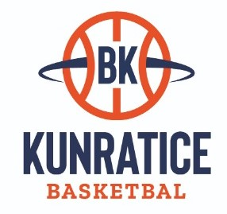


Rozpis turnaje U11, ročník 2014 a mladší
Pořadatel: Sportovní oddíly DDM Praha 10 – Basketbal Kunratice
Kontaktní osoba: Martin Skýva (723 911 231, skyva@dumum.cz)
Termín: sobota 5. 4. 2025
Místo: Sportovní hala ZŠ Kunratice, Předškolní 420, Praha 4, 148 00 (vchod z ulice Vavákova)

Startovné: 400 Kč na utkání

Rozhodčí: deleguje ČABR-P, každé družstvo uhradí jednoho rozhodčího v utkání

Program utkání:
9:00 utkání č. 46 Basketbal Kunratice vs. BA Sparta
10:45 utkání č. 47 BA Radotín vs. Sokol Kbely
12:30 utkání č. 90 BA Sparta vs. BA Radotín
14:15 utkání č. 56 Basketbal Kunratice vs. Sokol Kbely

Pořadatel dodá hrací míč na turnaj, míče na rozcvičení si přinesou družstva vlastní!!

Rozdělovník:
Basketbal Kunratice – Martin Skýva (skyva@dumum.cz)
BA Sparta – Hana Šmídková (organizace.basparta@gmail.com)
BA Radotín – Adam Peřinka (adamperinka@yahoo.com)
Sokol Kbely – Tomáš Hruška (grusa@volny.cz)

V Praze dne 10.3.2025 Martin Skýva, Basketbal Kunratice

